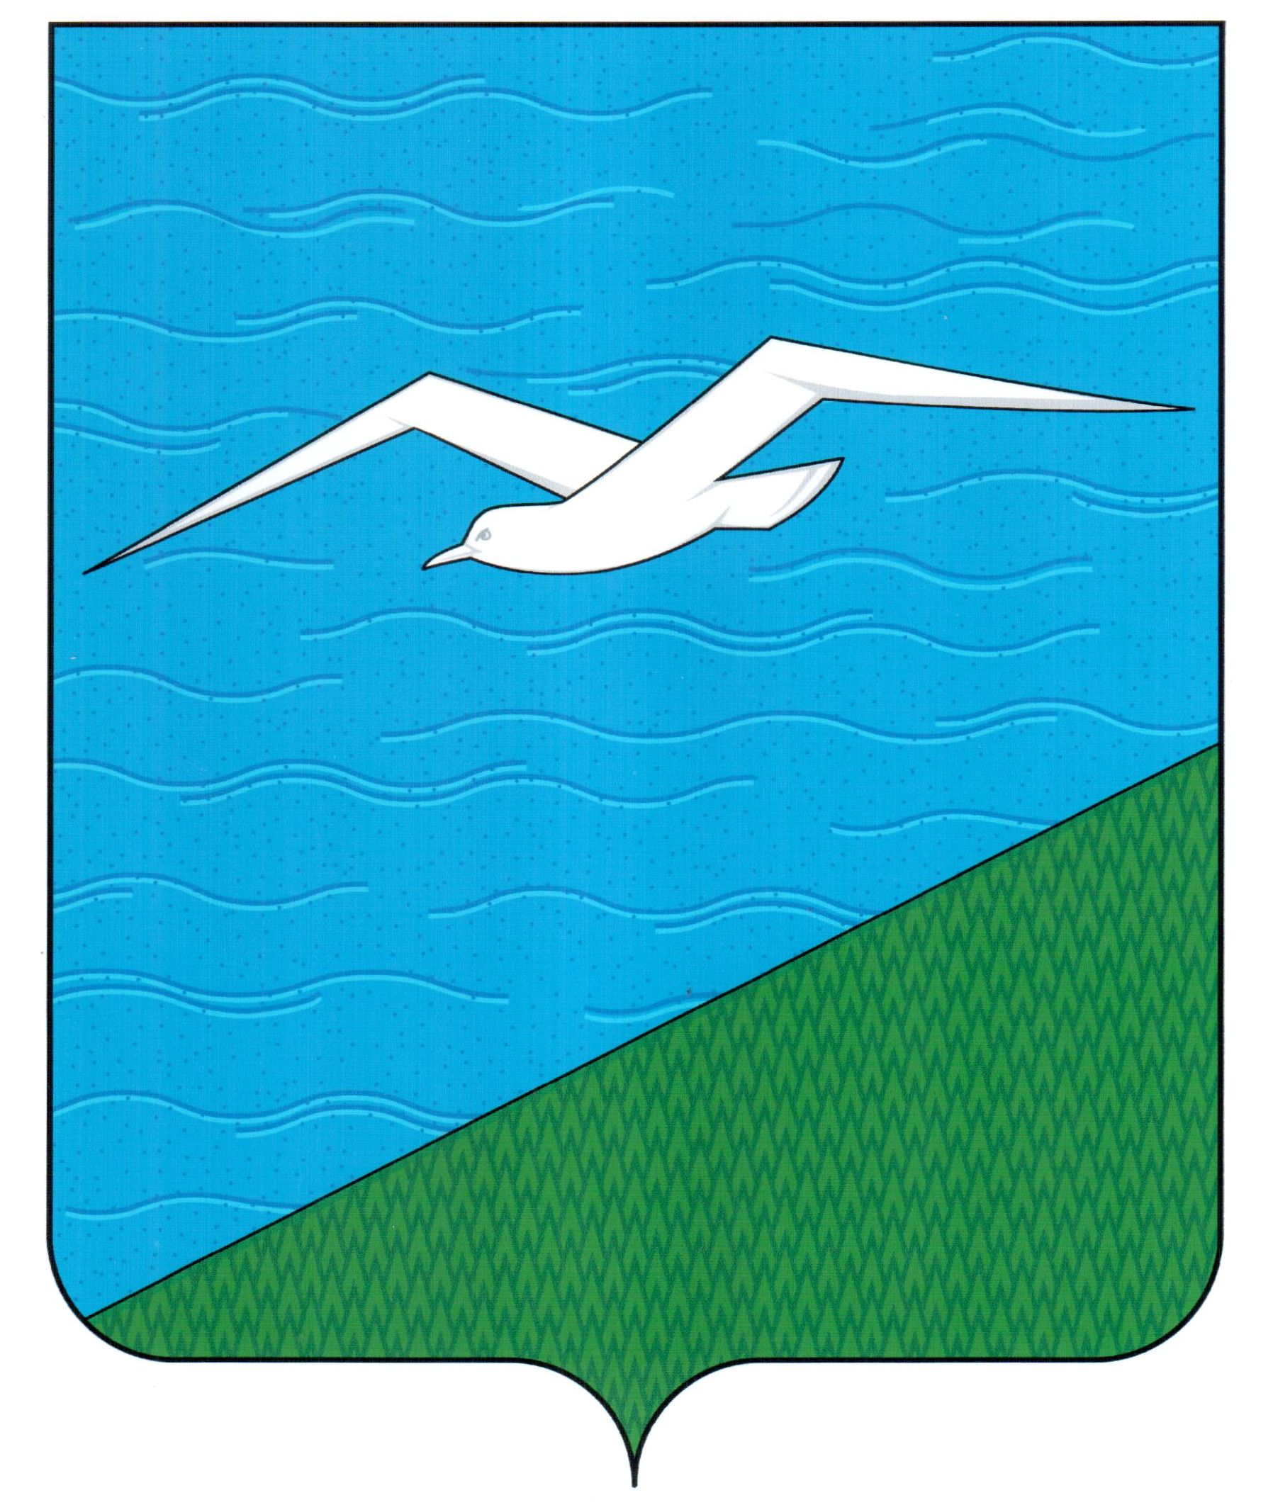
РАСПОРЯЖЕНИЕ

АДМИНИСТРАЦИИИ

АНИВСКОГО МУНИЦИПАЛЬНОГО ОКРУГА

САХАЛИНСКОЙ ОБЛАСТИ
от | 18 апреля 2025 г. |  | № | 285-ра
г. Анива
Об утверждении отчета об исполнении бюджета
Анивского муниципального округа Сахалинской области
за 1 квартал 2025 года

В соответствии со статьей 31 Положения «О бюджетном процессе в муниципальном образовании «Анивский городской округ» утвержденного решением Собрания Анивского городского округа №200 от 12.05.2016 г.:
- Утвердить отчет об исполнении бюджета Анивского муниципального округа Сахалинской области за 1 квартал 2025 года по доходам в сумме 983989,0 тыс. рублей и по расходам в сумме 1041350,5 тыс. рублей с дефицитом 57361,5 тыс. рублей (приложение №1).
- Направить отчет об исполнении бюджета Анивского муниципального округа Сахалинской области за 1 квартал 2025 года в Собрание Анивского муниципального округа и контрольно-счетную палату Анивского муниципального округа.
- Настоящее Распоряжение опубликовать сетевом издании «Утро Родины» aniva-utro.
- Контроль за исполнением настоящего распоряжения оставляю за собой.

Мэр Анивского муниципального округа С.М. Швец

